รายงานการปฏิบัติราชการประจำเดือน พฤศจิกายน 2566

งานอำนวยการ
ข้อมูล ณ วันที่ 31 มีนาคม 2567
เมื่อวันที่ 1 พฤศจิกายน 2566 ได้มีการจัดกิจกรรม 5 ส. เพื่อปรับปรุงภูมิทัศน์ สภาพแวดล้อมและบรรยากาศรอบอาคาร สภ.เมืองแพร่ ในห้องทำงานแต่ละแผนกงาน และบริเวณบ้านพักข้าราชการตำรวจ ให้สะอาด มีความเป็นระเบียบเรียบร้อย
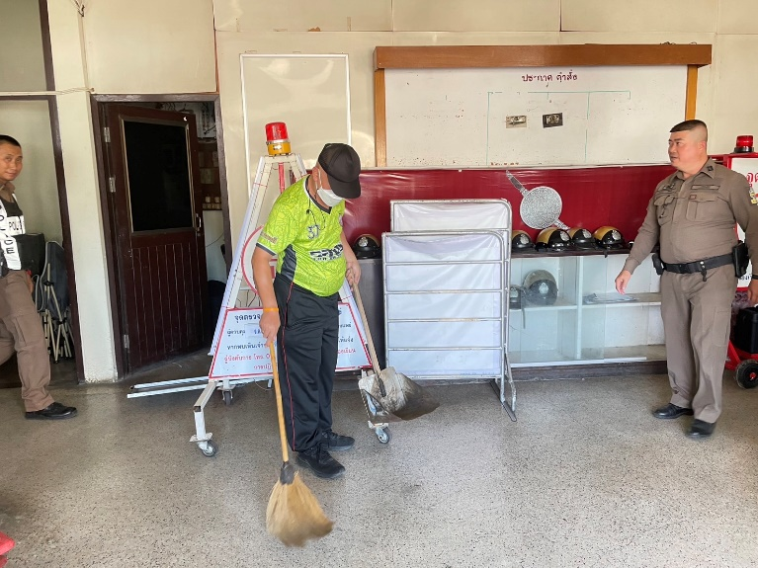

เมื่อวันที่ 8 พฤศจิกายน 2566 ได้มีการจัดกิจกรรม 5 ส. เพื่อปรับปรุงภูมิทัศน์ สภาพแวดล้อมและบรรยากาศรอบอาคาร สภ.เมืองแพร่ ในห้องทำงานแต่ละแผนกงาน และบริเวณบ้านพักข้าราชการตำรวจ ให้สะอาด มีความเป็นระเบียบเรียบร้อย
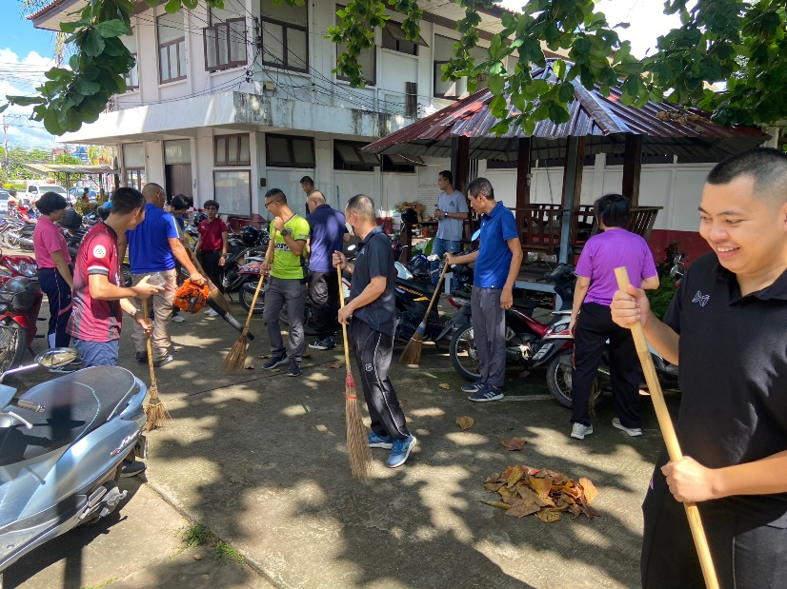

รายงานการปฏิบัติราชการประจำเดือน พฤศจิกายน 2566

งานอำนวยการ
เมื่อวันที่ 15 พฤศจิกายน 2566 ได้มีการจัดกิจกรรม 5 ส. เพื่อปรับปรุงภูมิทัศน์ สภาพแวดล้อมและบรรยากาศรอบอาคาร สภ.เมืองแพร่ ในห้องทำงานแต่ละแผนกงาน และบริเวณบ้านพักข้าราชการตำรวจ ให้สะอาด มีความเป็นระเบียบเรียบร้อย
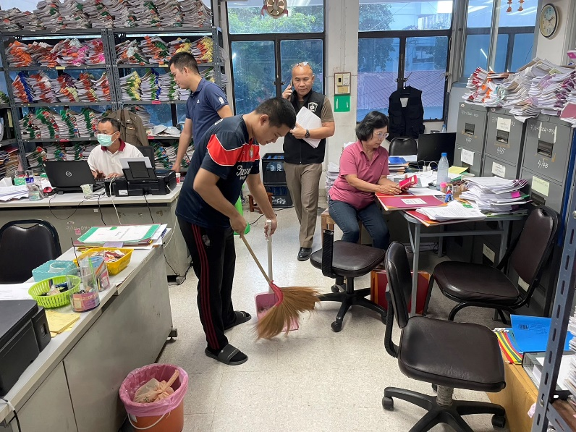

เมื่อวันที่ 22 พฤศจิกายน 2566 ได้มีการจัดกิจกรรม 5 ส. เพื่อปรับปรุงภูมิทัศน์ สภาพแวดล้อมและบรรยากาศรอบอาคาร สภ.เมืองแพร่ ในห้องทำงานแต่ละแผนกงาน และบริเวณบ้านพักข้าราชการตำรวจ ให้สะอาด มีความเป็นระเบียบเรียบร้อย
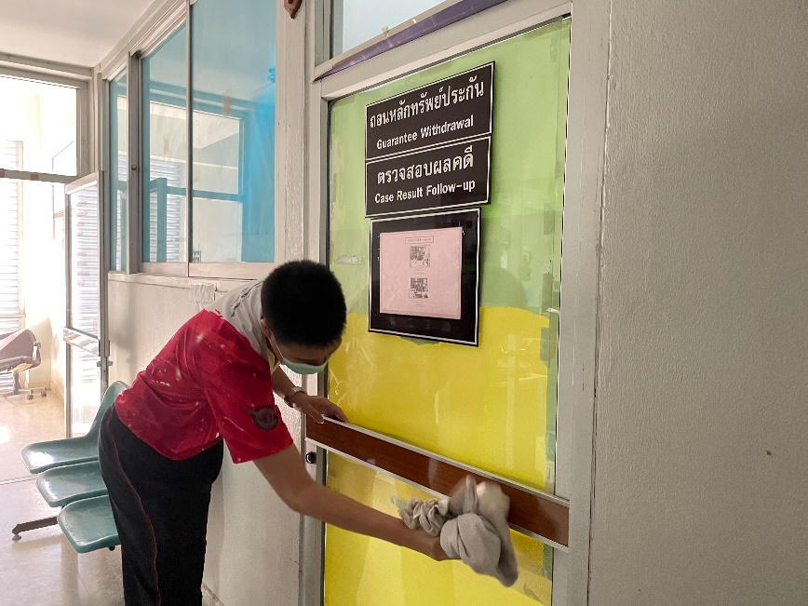

รายงานการปฏิบัติราชการประจำเดือน พฤศจิกายน 2566

เมื่อวันที่ 29 พฤศจิกายน 2566 ได้มีการจัดกิจกรรม 5 ส. เพื่อปรับปรุงภูมิทัศน์ สภาพแวดล้อมและบรรยากาศรอบอาคาร สภ.เมืองแพร่ ในห้องทำงานแต่ละแผนกงาน และบริเวณบ้านพักข้าราชการตำรวจ ให้สะอาด มีความเป็นระเบียบเรียบร้อย
